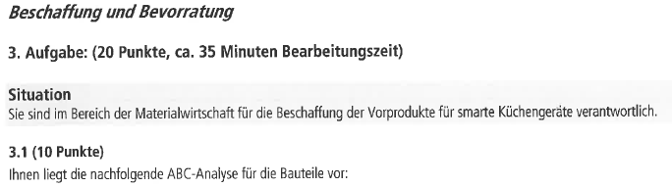

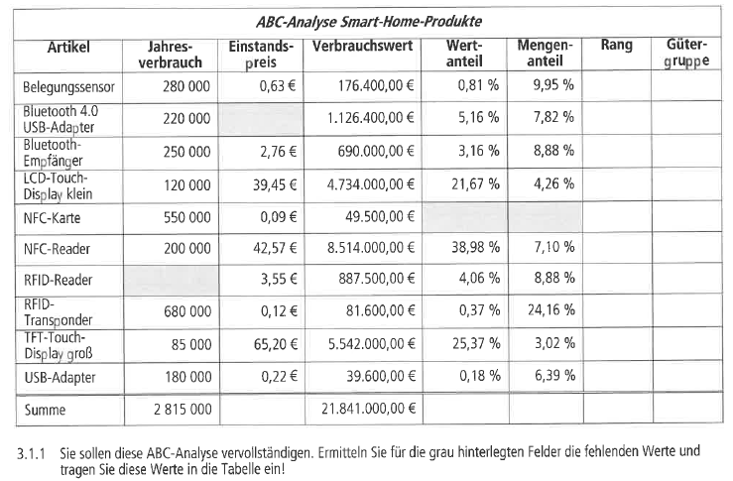

|  |  |  |  |  |  |  |  |
| --- | --- | --- | --- | --- | --- | --- | --- |
| Artikel | Jahres-verbrauch | Einstands-preis | Verbrauchs-wert | Wert-anteil | Mengen-anteil | Rang | Güter-  kategorie |
| Belegungs-sensor | 280.000 | 0,63 € | 176.400 € | 0,81 % | 9,95 % | **7** | **C** |
| Bluetooth  USB-Adapter | 220.000 | **5,12** | 1.126.400 € | 5,15 % | 7,82 % | **4** | **B** |
| Bluetooth-  Empfänger | 250.000 | 2,76 € | 690.000 € | 3,16 % | 8,88 % | **6** | **B** |
| LCD-Touch-Display klein | 120.000 | 39,45 € | 4.7344.000 € | 21,67 % | 4,26 % | **3** | **A** |
| NFC-Karte | 550.000 | 0,09 € | 49.500 € | **0,23 %** | **19,54 %** | **9** | **C** |
| NFC-Reader | 200.000 | 42,57 € | 8.514.000 € | 38,98 % | 7,10 % | **1** | **A** |
| RFID-  Reader | **250.000** | 3,55 € | 887.500 € | 4,06 % | 8,88 % | **5** | **B** |
| RFID-Transponder | 680.000 | 0,12 € | 81.600 € | 0,37 % | 24,16 % | **8** | **C** |
| TFT-Touch-Display groß | 85.000 | 65,20 € | 5.542.000 € | 25,37 % | 3,02 % | **2** | **A** |
| USB-Adapter | 180.000 | 0,22 € | 39.600 € | 0,18 % | 6,39 % | **10** | **C** |
| Summe | 2.815.000 |  | 21.841.000 € |  |  |  |  |